

ТЕРРИТОРИАЛЬНАЯ ИЗБИРАТЕЛЬНАЯ КОМИССИЯ
ГОРОДА ТУТАЕВА И ТУТАЕВСКОГО РАЙОНА

РЕШЕНИЕ
16 января 2025 года | № 83/573

Об утверждении схемы многомандатных избирательных округов для проведения выборов депутатов Муниципального Совета Тутаевского муниципального округа Ярославской области первого созыва

В соответствии с пунктом 3¹ статьи 18 и пунктом 9¹ статьи 26 Федерального закона от 12.06.2002 № 67-ФЗ «Об основных гарантиях избирательных прав и права на участие в референдуме граждан Российской Федерации», статьей 20 и пунктом 6¹ статьи 36 Закона Ярославской области от 02.06.2003 № 27-з «О выборах в органы государственной власти Ярославской области и органы местного самоуправления муниципальных образований Ярославской области», пунктом 5 статьи 2 Закона Ярославской области от 02.10.2024 № 65-з «О преобразовании муниципальных образований, входящих в состав Тутаевского муниципального района Ярославской области», постановлением Избирательной комиссии Ярославской области от 19.12.2024 № 136/906-7 «О возложении полномочий по подготовке и проведению выборов в органы местного самоуправления, местного референдума Тутаевского муниципального округа Ярославской области на территориальную избирательную комиссию города Тутаева и Тутаевского района», учитывая решение территориальной избирательной комиссии города Тутаева и Тутаевского района от 09.01.2025 № 81/571 «Об определении схемы многомандатных избирательных округов для проведения выборов депутатов Муниципального Совета Тутаевского муниципального округа Ярославской области первого созыва» территориальная избирательная комиссия города Тутаева и Тутаевского района решила:
1. Утвердить схему многомандатных избирательных округов для проведения выборов депутатов Муниципального Совета Тутаевского муниципального округа Ярославской области первого созыва согласно приложениям №№ 1 - 3 к настоящему решению.
2. Направить решение в Избирательную комиссию Ярославской области.
3. Опубликовать решение в Тутаевской массовой муниципальной газете «Берега».
4. Разместить решение на странице территориальной избирательной комиссии города Тутаева и Тутаевского района официального сайта Избирательной комиссии Ярославской области в информационно-телекоммуникационной сети «Интернет».
5. Контроль за исполнением решения возложить на председателя территориальной избирательной комиссии города Тутаева и Тутаевского района Прокофьева Евгения Викторовича.

Председатель
территориальной избирательной
комиссии города Тутаева
и Тутаевского района Е.В. Прокофьев

Секретарь
территориальной избирательной
комиссии города Тутаева
и Тутаевского района М.Е. Соколова

Приложение № 1 к решению территориальной избирательной комиссии города Тутаева и Тутаевского района
от 16.01.2025 № 83/573

Схема многомандатных избирательных округов для проведения выборов депутатов Муниципального Совета Тутаевского муниципального округа Ярославской области первого созыва

МНОГОМАНДАТНЫЙ ИЗБИРАТЕЛЬНЫЙ ОКРУГ № 1

Количество мандатов, замещаемых в многомандатном избирательном округе № 1, - 3 (три).

Число избирателей, зарегистрированных на территории многомандатного избирательного округа № 1, – 5621 (Пять тысяч шестьсот двадцать один).

Описание границ многомандатного избирательного округа № 1:
Город Тутаев (1-я Овражная улица; переулок 2-й Овражный; 2-я Овражная улица; Архангельская улица; Волжская Набережная улица (3, 3-А, 5, 7, 9, 11, 13, 15, 19, 19-А, 21, 23, 25, 27, 29, 31, 31-А, 33, 35, 35А, 35Б, 35В, 37, 39, 41, 43, 45, 47, 49, 51, 53, 55, 57, 59); Горького улица; Гражданская улица; Казанская улица; Калинина улица; Красноармейский переулок; Крестовоздвиженская улица; Крупской улица; Купоросный поселок улица; Кирпичный поселок улица; Ленина площадь; Ленина улица; Леонтьевская улица; Мельничный переулок; Осипенко улица; Панина улица; Первомайский поселок улица; Плодопитомник улица; Подстанция улица; Покровская площадь улица; Покровская улица; Полевая улица; Толбухина улица; Ушакова улица; Юбилейная улица); Никольский сельский округ; Борисоглебский сельский округ; Великосельский сельский округ; Метенининский сельский округ; Помогаловский сельский округ; Родионовский сельский округ.

МНОГОМАНДАТНЫЙ ИЗБИРАТЕЛЬНЫЙ ОКРУГ № 2

Количество мандатов, замещаемых в многомандатном избирательном округе № 2, - 3 (три).

Число избирателей, зарегистрированных на территории многомандатного избирательного округа № 2, – 6684 (Шесть тысяч шестьсот восемьдесят четыре).

Описание границ многомандатного избирательного округа № 2:
Город Тутаев (50-летия Победы проспект (11, 13, 17, 19, 25, 27, 29); Благовещенская улица; Ближняя улица; Брейтовская улица; Весенняя улица; Волжская Набережная улица (2-А, 2-Б, 2-В, 4, 6, 8, 10, 12, 14, 16, 18, 20, 22, 24, 24-А, 26, 26-А, 28, 28-А, 30, 32, 34, 36, 38, 40, 44, 46, 48, 48-А, 50, 52, 52-А, 54, 56, 58, 60, 62, 64, 70, 72, 74, 76, 78, 80, 82, 84, 84-А, 86, 86-А, 90, 92, 96, 98, 102, 104, 108); Дементьева улица (6, 8, 14, 16, 17-А, 18, 19, 20, 21, 22, 29); Донская улица; Железнодорожная улица; Зеленая улица; Карьерная улица; Кирова переулок; Клоково хутор улица; Косой переулок; Луначарского улица (2, 3, 4, 6, 7, 7-А, 8, 11, 13, 15, 16, 17, 18, 19, 20, 21, 22, 24-А, 25, 27, 28, 30-Б, 31, 32, 33, 34, 36, 37, 39, 40-Б, 41, 43, 45, 46, 48, 50, 51, 52, 53, 54, 55-А, 56, 58, 59, 59-А, 60, 65, 65-А, 69, 71, 73, 77); Моторостроителей улица (41, 43, 45, 47, 49, 51, 53, 55, 57, 59, 61, 63, 65); Надежды улица; Новая улица; Попутный переулок; Привольный переулок; Привокзальная улица; Приволжская улица; Романовская улица; Розы Люксембург улица (5, 11, 17, 18-А, 21-А, 23-А, 31, 33, 34, 35, 37, 39, 41, 41-А, 43, 45-А, 46, 47, 47-А, 47-Б, 47-В, 48, 49, 49-А, 49-Б, 49-В, 50, 50-А, 50-Б, 52, 53, 54); Майский тупик; Микрорайон: Северная пасека (Апрельская улица; Жемчужная улица; Липовая улица; Медовая улица); Светлый переулок; Соборная улица (1, 1-А, 3, 5, 7, 11, 17, 23, 25, 27, 29, 31, 33, 33-А, 35, 37, 39, 43, 45, 47, 47-А, 47-Б, 49, 51, 53, 57, 61, 63, 65, 67, 69, 69-А, 77, 79, 83); Солнечная улица; Средняя улица; станция Тутаево улица; Чапаева улица; Петра Шитова улица (1, 1-А, 2, 2-А, 3, 4-А, 6, 7 (7/35), 8, 9, 11, 12, 13, 15, 16, 17, 19, 20, 22 (22/32), 26, 28, 32-А, 33, 34, 34-А, 35, 36, 37, 38, 38-А, 39, 40, 41, 42, 43-А, 44, 47, 48, 51, 53, 55, 55-А, 59); Юбилейная площадь; Юности улица; Ямская улица; Ямская-Овражная улица; Ярославская улица (4, 5, 5-А, 6, 7, 8, 11, 12, 14, 15, 16, 19, 19-А, 22, 22-А, 23, 27, 28, 29, 31, 32, 32-А, 33, 34, 36, 37, 38, 39, 39-А, 39-Б, 41, 42, 43, 44, 48, 51, 52, 53, 54, 56, 58, 59, 60, 61-А, 63, 64, 66, 66-А, 68, 70, 72, 74)

МНОГОМАНДАТНЫЙ ИЗБИРАТЕЛЬНЫЙ ОКРУГ № 3

Количество мандатов, замещаемых в многомандатном избирательном округе № 3, - 3 (три).

Число избирателей, зарегистрированных на территории многомандатного избирательного округа № 3, – 6556 (Шесть тысяч пятьсот пятьдесят шесть).

Описание границ многомандатного избирательного округа № 3:
Город Тутаев (Волжская Набережная улица (110, 110-А, 112, 112-А, 114, 116, 118, 120, 122, 124, 124-А, 126, 128, 130, 134, 136, 138, 140, 142-А); Заря переулок; Кармыши поселок улица; Комсомольская улица (1, 1-А, 1-Б, 2-А, 6, 8, 10, 12 (12/99), 14, 15, 16, 17-А, 19, 20-А, 27, 36, 36-А; 38, 40, 42, 46, 48, 50, 52, 54, 57, 58, 59, 60, 61, 62, 63, 64, 65, 66, 67, 68, 69, 70, 71, 72, 73, 74, 75, 76, 77, 80); Луначарского улица (64, 72, 74, 76, 78, 79, 80, 81, 82, 83, 88, 91, 93, 98, 98-А, 100, 101, 107, 107 (107/5), 109, 111, 113, 115, 129, 133, 137); Микрорайон: Молявинское поле (Дачная улица; Красинская улица; Полевая улица; Речная улица; Северная улица; Средняя улица; Центральная улица); Молявино поселок улица; Моторостроителей улица (46, 48, 50, 52, 56, 58) Петра Шитова улица (52, 54, 56, 58, 58-А, 60, 62, 66, 67, 68, 70, 70-А, 72 (72/8), 74, 75, 76, 77, 78, 78-А, 78-Б, 80, 83, 85, 87, 89); Пролетарская улица (1, 1-А, 2, 3, 4, 6, 7, 8, 9, 10, 12, 13, 14-А, 16, 17, 18, 19, 20, 21, 23, 23-А, 25, 30, 32, 33, 35, 37, 39, 41, 43); Садовая улица; Соборная улица (4, 6, 8, 8-А, 12, 14, 14-Б, 16, 16-А, 18, 22, 24, 26, 26-А, 32, 34, 36, 46); Ярославская улица (67, 69, 71, 73, 75, 76, 80, 80-А, 82, 83, 84, 86, 87, 88, 90, 92, 93, 97, 99, 101, 103, 105, 106, 107, 109, 110, 110-А, 111, 112, 118, 118-А, 120, 120-А, 134-А); 50-летия Победы проспект (3, 3-А, 5, 7)

МНОГОМАНДАТНЫЙ ИЗБИРАТЕЛЬНЫЙ ОКРУГ № 4

Количество мандатов, замещаемых в многомандатном избирательном округе № 4, - 3 (три).

Число избирателей, зарегистрированных на территории многомандатного избирательного округа № 4, – 6373 (Шесть тысяч триста семьдесят три).

Описание границ многомандатного избирательного округа № 4:
Город Тутаев (Комсомольская улица (121, 123, 125) Моторостроителей улица (72, 73, 76, 77, 78, 79, 80, 81, 83, 93, 93-А); Советская улица (8, 14, 16, 18, 20, 20-А, 22, 22-А, 23, 26, 28, 28-А, 28-Б, 29, 30, 32, 33, 34, 35, 36, 37, 38, 40); Розы Люксембург улица (64, 66, 68); В.В. Терешковой улица (7-Б, 11, 13, 15, 15-А, 17))

МНОГОМАНДАТНЫЙ ИЗБИРАТЕЛЬНЫЙ ОКРУГ № 5

Количество мандатов, замещаемых в многомандатном избирательном округе № 5, - 3 (три).

Число избирателей, зарегистрированных на территории многомандатного избирательного округа № 5, – 6136 (Шесть тысяч сто тридцать шесть).

Описание границ многомандатного избирательного округа № 5:
Город Тутаев (50-летия Победы проспект (2, 4, 6); Борисовская улица, Комсомольская улица (81, 83, 84, 85, 86, 87, 88, 88-А, 88-Б, 88-В, 89, 91, 95, 96, 96-А, 97, 98, 100, 101, 102, 103, 104, 105, 107, 109, 111, 113, 115, 119, 124, 126, 128, 130, 130-А, 132, 132-А, 134, 134-А, 134-Б, 136, 138, 140, 142); Моторостроителей улица (64, 68, 70) Парковый проезд; Советская улица (4, 4-А, 5, 7-А, 7-Б, 7-В, 7-Г, 10, 12, 13, 17, 21, 25))

МНОГОМАНДАТНЫЙ ИЗБИРАТЕЛЬНЫЙ ОКРУГ № 6

Количество мандатов, замещаемых в многомандатном избирательном округе № 6, - 3 (три).

Число избирателей, зарегистрированных на территории многомандатного избирательного округа № 6, – 6580 (Шесть тысяч пятьсот восемьдесят).

Описание границ многомандатного избирательного округа № 6:
Город Тутаев (50-летия Победы проспект (12, 14, 16, 18, 18-А, 20, 22, 24, 26, 28, 30); Моторостроителей улица (67, 69-Б, 69-В, 75); Розы Люксембург улица (58, 60, 60-А, 62); Промышленная улица); Артемьевский сельский округ; Николо-Эдомский сельский округ; Чебаковский сельский округ; Фоминский сельский округ (д. Аксентьево, д.Баскачево, д.Белавино, д.Борисовское, д.Брянцево, СНТ «Волна», СНТ «Восход-1», СНТ «Восход-2», д.Дорожаево, д.Зарницино, д.Карачарово, д.Ковалево, д.Копнинское, д.Коромыслово, СНТ «Менделеевец», п. Микляиха, д.Михальцево, д.Мотово, д.Николькое, д.Новое, д.Олюнино, д.Павловское, д.Панино, д.Панфилово, д.Пустово, станция Пустово, д.Саблуково, д.СНТ "Надежда", д.Фарисеево, д.Федорково, п. Фоминское (улица: Волжская Набережная), д.Шишкино, д.Щетино, д.Яковлево)

МНОГОМАНДАТНЫЙ ИЗБИРАТЕЛЬНЫЙ ОКРУГ № 7

Количество мандатов, замещаемых в многомандатном избирательном округе № 7, - 3 (три).

Число избирателей, зарегистрированных на территории многомандатного избирательного округа № 7, – 5758 (Пять тысяч семьсот пятьдесят восемь).

Описание границ многомандатного избирательного округа № 7:
Фоминский сельский округ: п. Фоминское (Центральная улица); п. Константиновский

Приложение № 2 к решению территориальной избирательной комиссии города Тутаева и Тутаевского района
от 16.01.2025 № 83/573

Графическое изображение схемы многомандатных избирательных округов для проведения выборов депутатов Муниципального Совета Тутаевского муниципального округа Ярославской области первого созыва
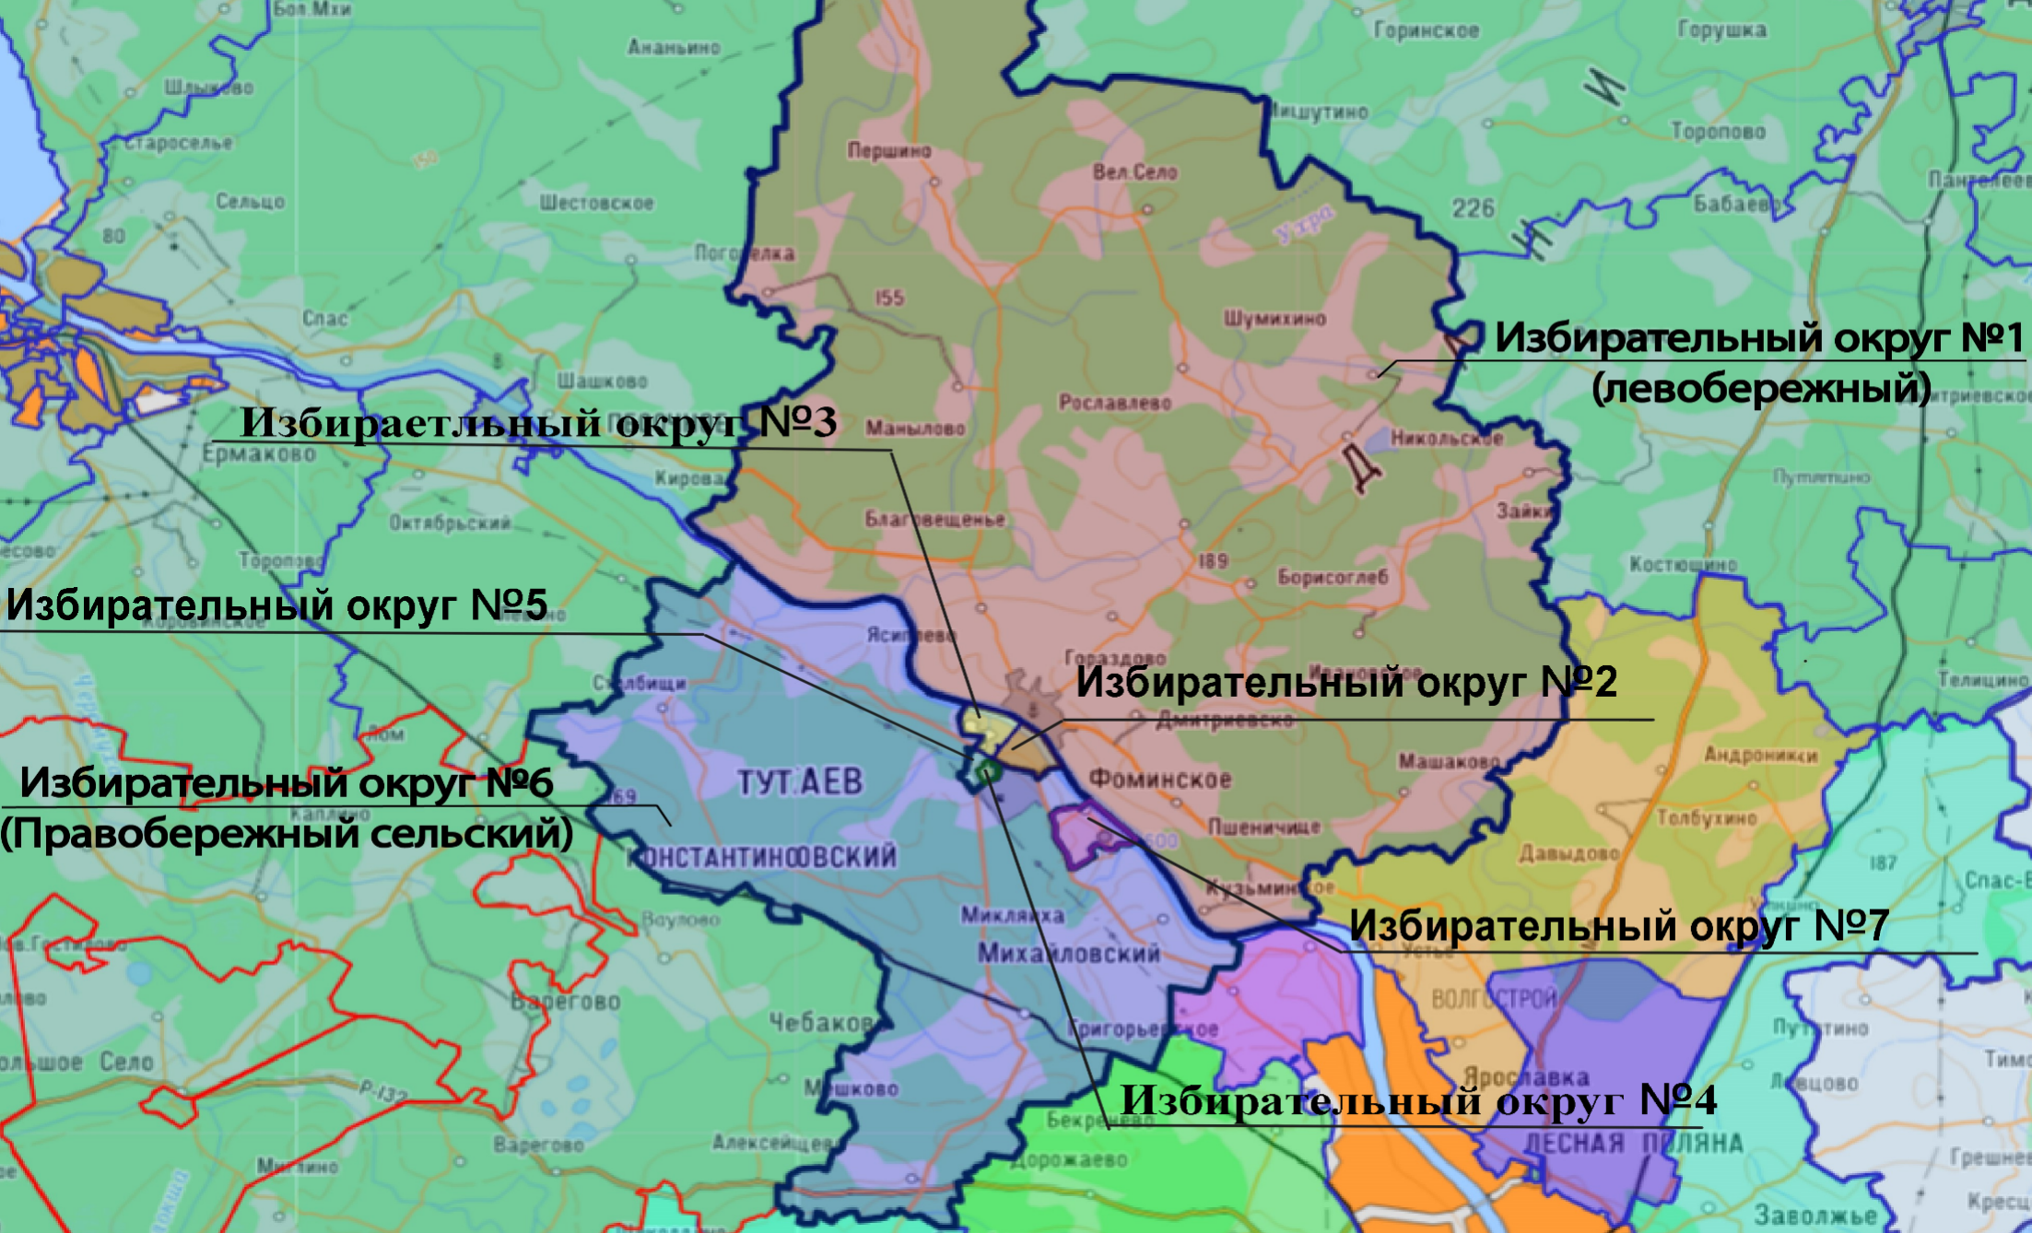

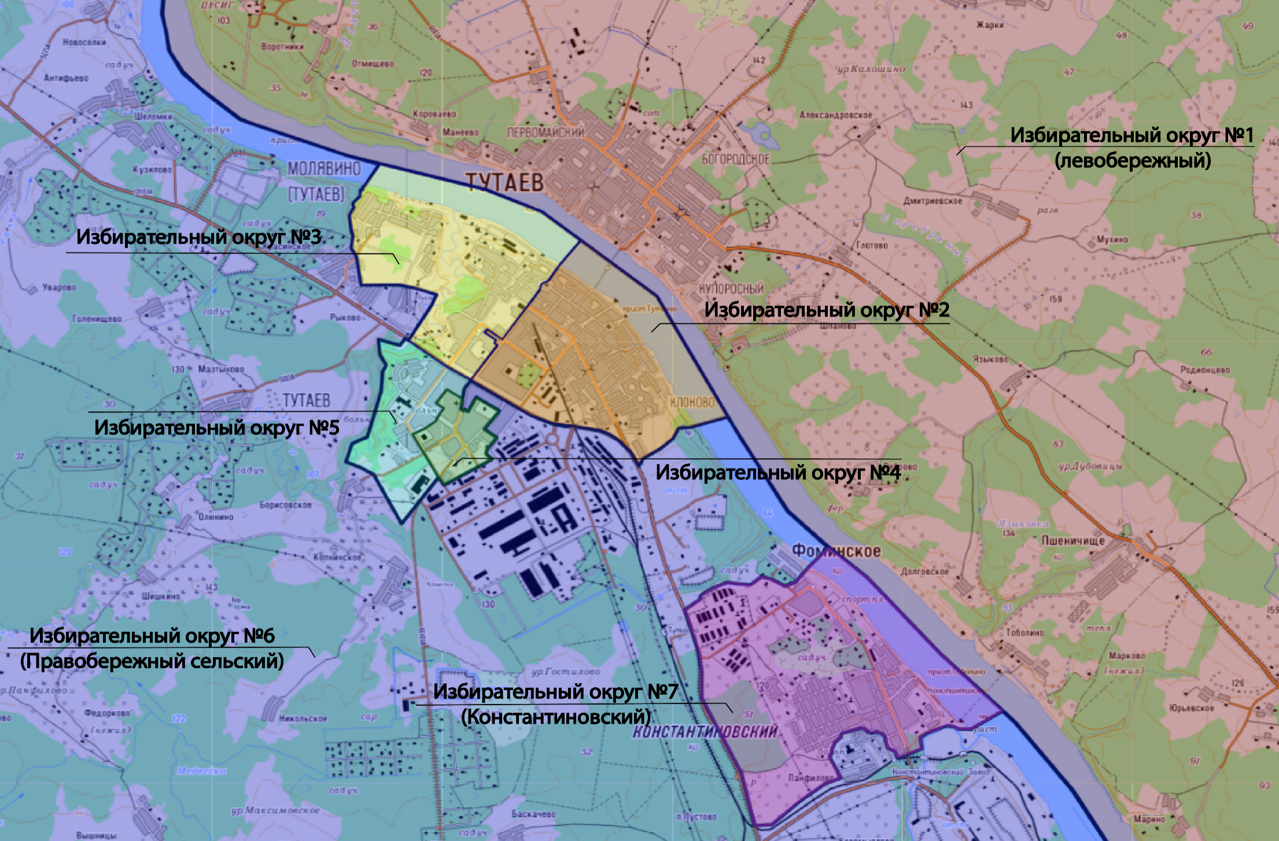

Приложение № 3 к решению территориальной избирательной комиссии города Тутаева и Тутаевского района
от 16.01.2025 № 83/573

Графическое изображение схемы многомандатных избирательных округов для проведения выборов депутатов Муниципального Совета Тутаевского муниципального округа Ярославской области первого созыва
на территории города Тутаев
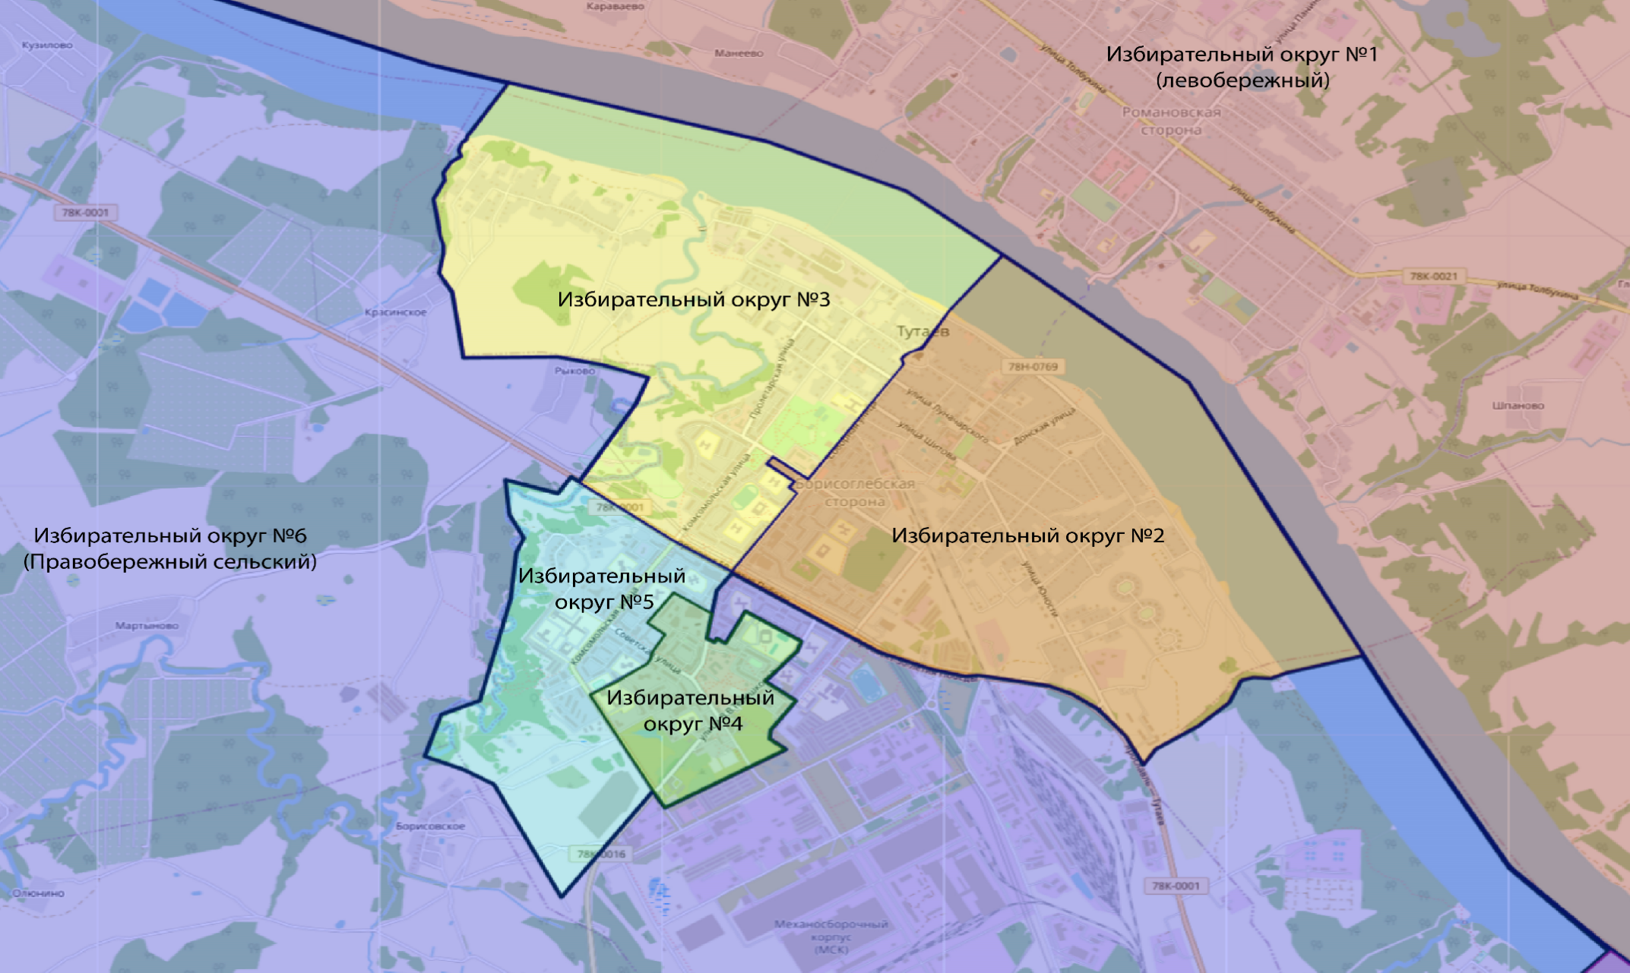

В соответствии с п. 4 ст. 36 Закона ЯО от 02.06.2003 N 27-з "О выборах в органы государственной власти Ярославской области и органы местного самоуправления муниципальных образований Ярославской области" в схеме многомандатных избирательных округов должны быть обозначены их границы, определен перечень административно-территориальных единиц, или муниципальных образований, или населенных пунктов, входящих в каждый избирательный округ (если избирательный округ включает в себя часть территории административно-территориальной единицы, или муниципального образования, или населенного пункта, в схеме должны быть обозначены границы данной части территории административно-территориальной единицы, или муниципального образования, или населенного пункта). Перечень административно-территориальных единиц, населенных пунктов, улиц, проспектов, переулков и т.д., входящих в границы округа, приводится в алфавитном порядке; номера переулков, проездов, поселков, домов и т.п. указываются по возрастанию.

